河南省律师协会关于举办2019年度第八期申请律师执业人员集中培训班的通知

**各市律师协会、省律协直属分会、各直管县工作委员会：**

根据中华全国律师协会制定《中华全国律师协会申请律师执业人员实习管理规则》的要求，为完善律师执业准入制度，确保为律师队伍培养、输送合格人才，河南省律师协会定于2019年11月28日-12月4日开展第8期申请律师执业人员培训，具体通知如下：

**一、培训对象**

通过去年汇总各地市律师协会报送的实习人员统计名单，省律协将根据办理实习证的先后顺序分批次安排人员参加培训，保证每一位提交信息的实习人员均能按时完成培训。**本期培训人员名单详见附件，参训学员请牢记报到序号**。

**二、培训内容和方式**

按《全国律协申请律师执业人员集中培训大纲》的规定，培训采用集中授课方式，由资深执业律师讲授各项律师实务及律师职业道德、执业规范等，并使用全国律协最新编印的指定教材《全国律师执业基础培训教材》（第四版）。

为提高学习效果，省律师协会将严肃纪律，培训期间实行签到、点名结合，凡**三次以上（含三次）**不到课的，视为未参加培训。按照全国律协的要求，省律协将进一步规范本次培训后的考试工作。考试成绩不合格，省律协将不予发放《实习人员集中培训结业证书》。

**三、培训和报到时间**

报到时间：11月28日

上课时间 11月29日---12月4日

本期培训的实习人员请于

2019年11月28日 上午9:00---11：30 下午2：30---5:00进行报到与交费。

现场报道每人须提交本人近期一寸免冠彩色照片1张照片并携带实习证。法律援助工作人员除照片以外，还需提供法律援助中心相关工作证明。

**报到地点：**河南司法警官职业学院（郑州市金水东路166号金水东路与明理路交叉口东北角)院内，司法厅干部培训中心一楼大厅。

由于场地所限，本次培训不接受现场报名，未在本期培训名单的实习人员请耐心等待培训安排。

**四、培训地点和培训费用**

河南司法警官职业学院（郑州市金水东路166号金水东路与明理路交叉口北角)院内，司法厅干部培训中心六楼第一会议室。

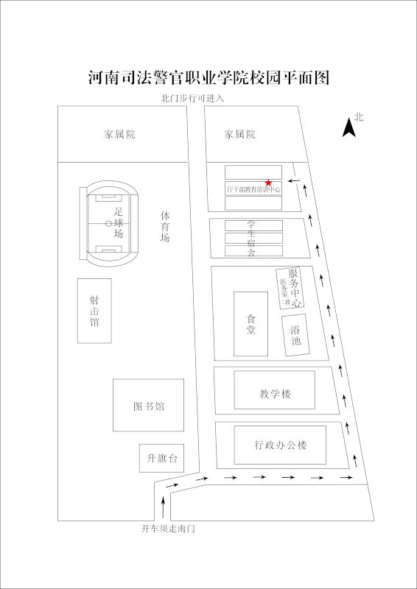

**培训费330元,教材费用240元。**

**食宿费用自理（培训中心可提供就餐住宿）**

**此外，根据以往培训经验省律协做出以下提醒，请各准备参训学员注意，以免耽误申请执业：**

1.严格遵守培训纪律，服从会务工作人员管理；培训期间不得请假

2.[附件名单中所涉及学员须按时参加培训，届时将由省律协工作人员对安排但未参加的实习律师进行汇总统计，未按时参训的实习律师本年度将不再安排](mailto:3.网上报名成功的学员须按时参加培训，无故不参训占用报名名额的将取消本年度培训资格，顺延至次年培训。如有特别原因不能参加，需提交情况说明于培训前交至省律协秘书处或发邮件至hnlx606@163.com)培训

3.服从培训批次安排，培训不接受现场报名与期次调整。

河南省律师协会业务培训部

二〇一九年十一月二十二日

